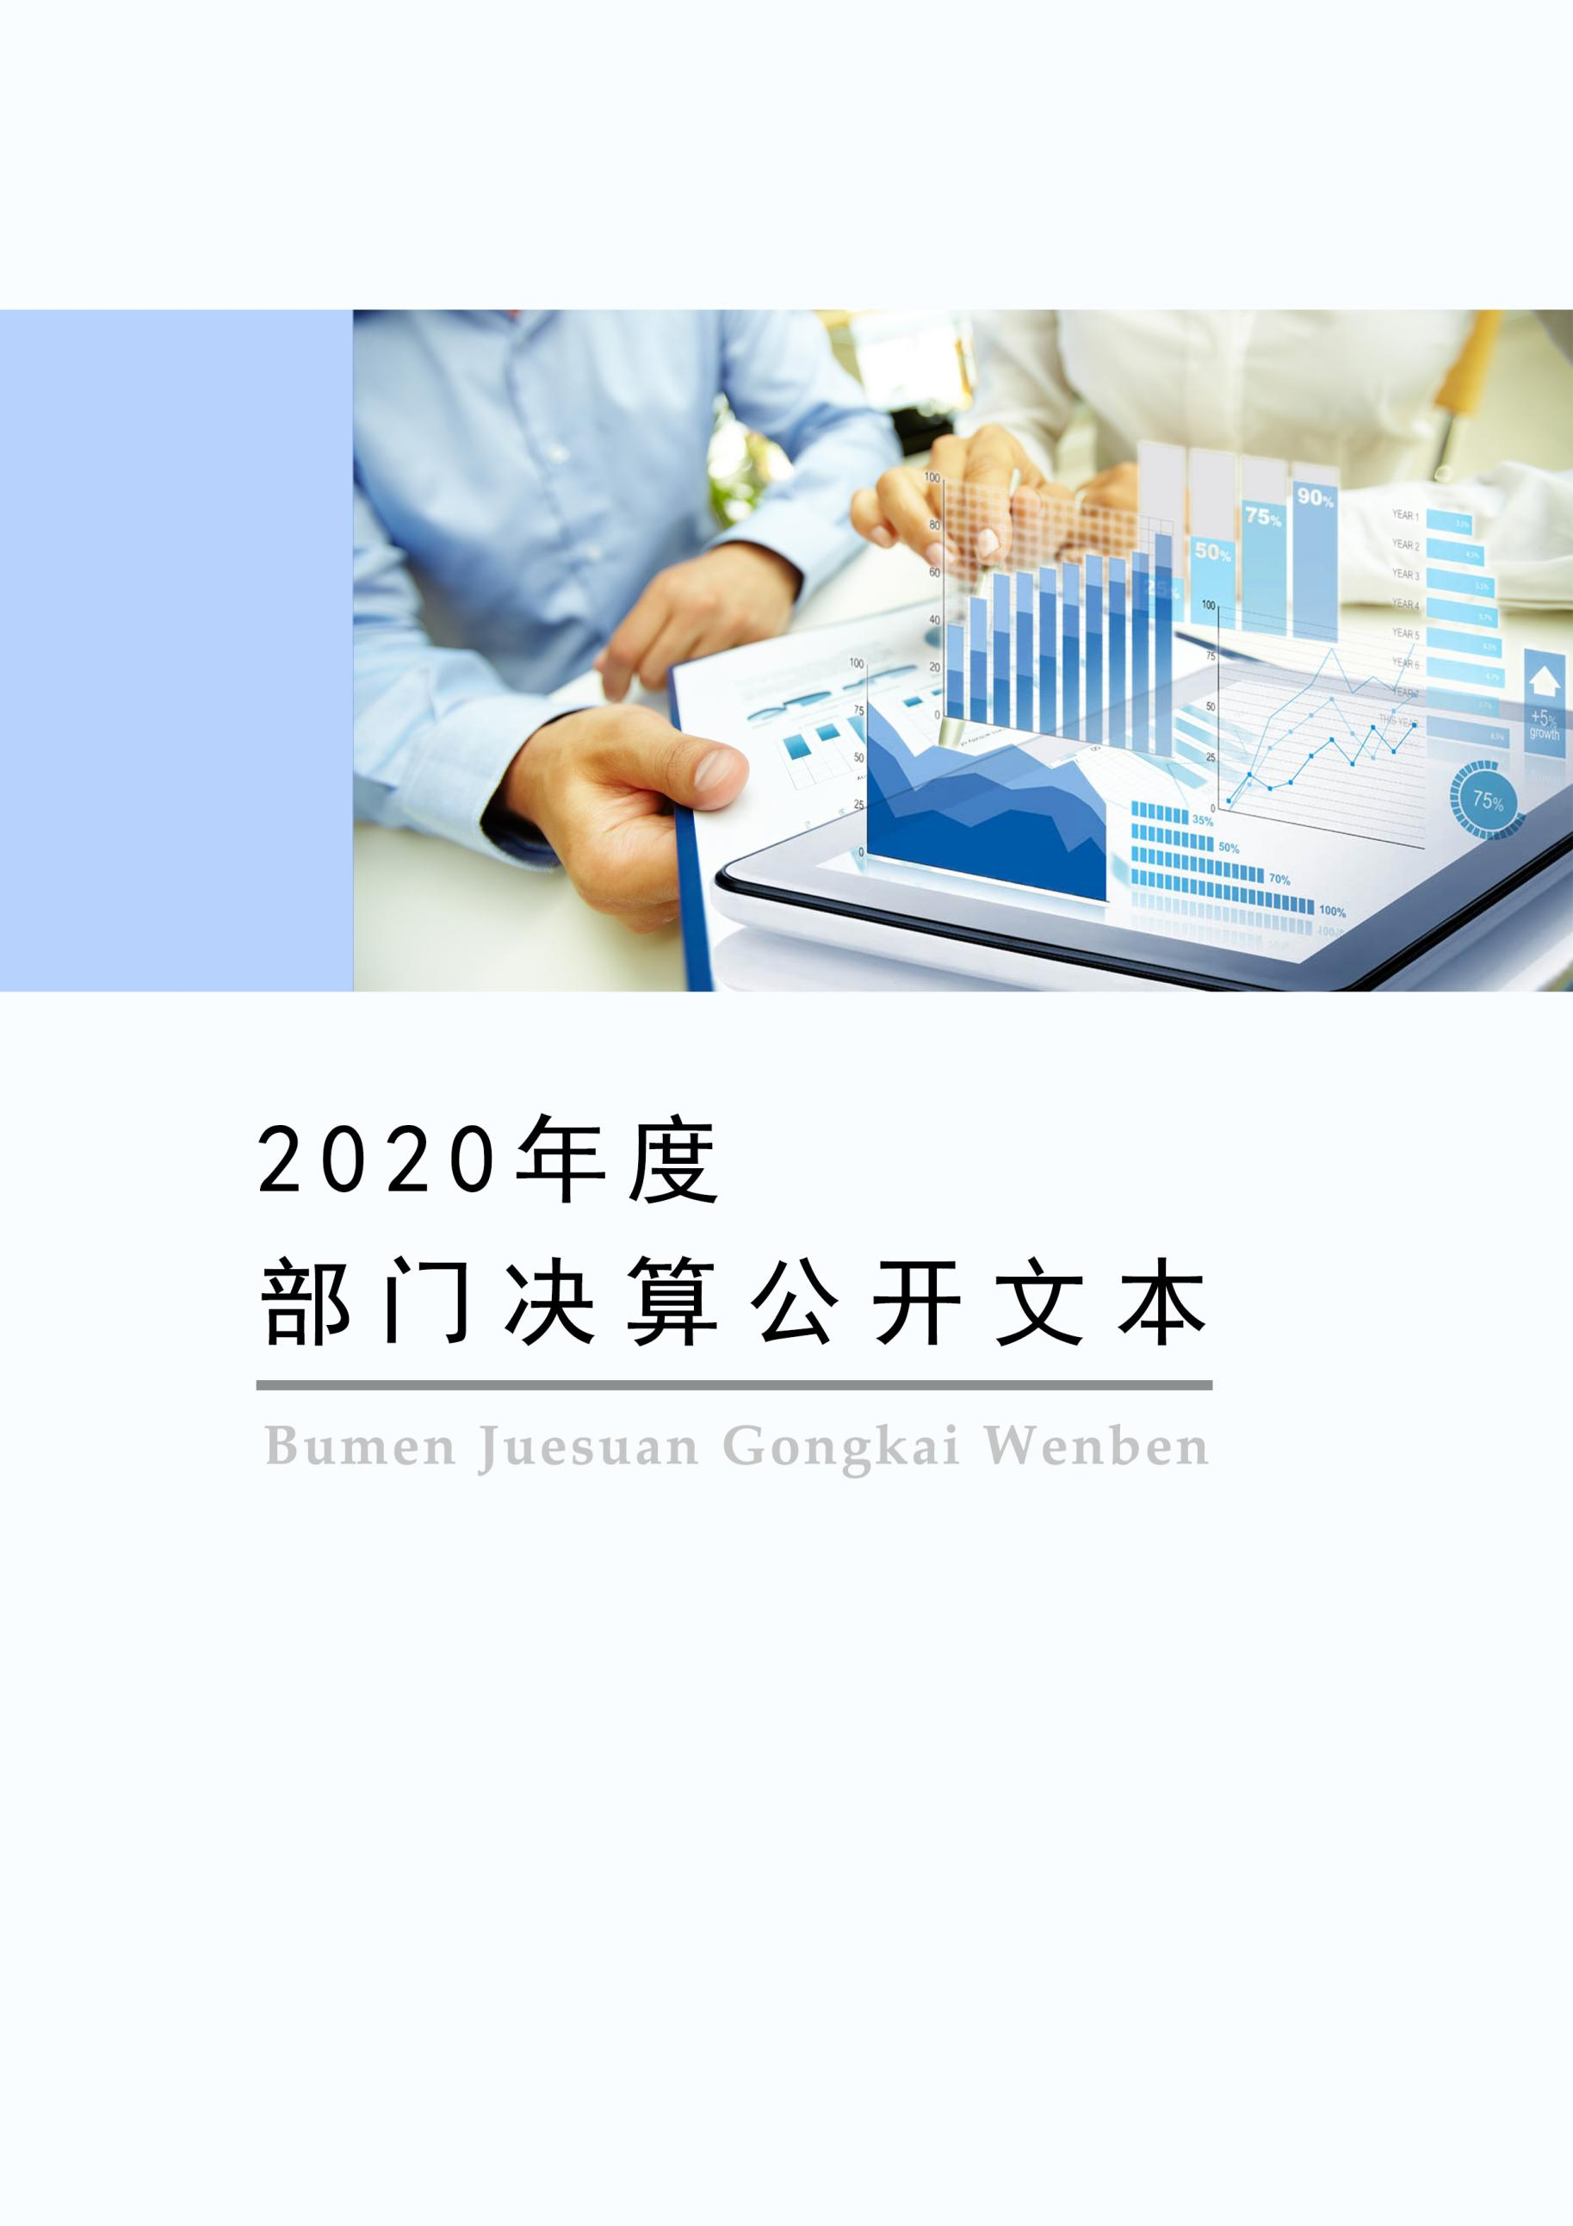
2021年10月

获鹿镇人民政府
2020年度部门决算公开文本

二〇二一年十月

目 录

第一部分 部门概况
一、部门职责
二、机构设置
第二部分 2020年部门决算情况说明
一、收入支出决算总体情况说明
二、收入决算情况说明
三、支出决算情况说明
四、财政拨款收入支出决算总体情况说明
五、一般公共预算“三公” 经费支出决算情况说明
六、预算绩效情况说明
七、机关运行经费情况
八、政府采购情况
九、国有资产占用情况
十、其他需要说明的情况
第三部分 名词解释
第四部分 2020年度部门决算报表

第一部分 部门概况

一、部门职责
（一）机关事务管理。负责乡镇党委、政府各项工作的督导催办，处理机关日常事务，搞好文秘、档案管理、政务公开和机关后勤保障工作；负责相关党群单位的工作；抓好农村基层组织建设和民主政治建设。负责制定乡镇财政计划和经济发展规划；为招商引资、发展民营企业和第三产业提供服务；做好乡镇统计、审计工作；负责社会治安综合治理和司法工作；做好宗教工作，打击邪教；调处矛盾纠纷；做好群众来信来访、社会稳定等工作。负责精神文明和新农村建设，以及与各部门社会事务工作的指导服务和协调。
（二）农业综合服务。负责配合农口部门（农、林、牧、水）做好农业技术服务和技术推广工作，动物防疫工作；加强农田水利基本建设，增强农业抗御自然灾害的能力。做好农村一事一议项目管理。
（三）卫生计生服务。配合食品药品监督管理的协调、督导，做好新型农村合作医疗等卫生方面工作，负责计划生育技术服务及人口生育管理，负责育龄妇女普查、妇女病防治、四术及协会等项工作。
（四）文化综治服务。负责群众文化娱乐、体育活动、广播电视村村通等工作。
（五）社会保障服务。配合劳动保障部门做好劳动法的宣传贯彻、劳动就业、社会保障等工作。配合安全生产监督管理部门做好安全生产监督管理等工作。

二、机构设置
序号 | 单位名称 | 单位基本性质 | 经费形式
1 | 石家庄市鹿泉区获鹿镇人民政府 | 行政 | 财政拨款
从决算编报单位构成看，纳入2020年度部门决算汇编范围的独立核算单位（以下简称“单位”）共1个，具体情况如下：

机构情况：
独立编制机构数1个,独立核算机构数1个。

人员情况：
年末实有人数83人，其中行政干部39人，无增减；事业干部44人，无增减。

第二部分
2020年部门决算情况说明

一、收入支出决算总体情况说明
本单位2020年度收、支总计（含结转和结余）4804万元。与2019年度决算相比，收支各减少1108万元，下降18.74%（如图1），主要原因是本年承担项目的资金支出规模较上年有所减少，其中旅发大会抱犊寨片区提升补助减少500万元，山前大道拓宽花海项目减少补助资金500万元。

图1：2019-2020年收支总计对比情况

二、收入决算情况说明
本单位2020年度本年收入合计4804万元，其中一般公共预算财政拨款4693万元，其他收入111万元。
按功能分类看：一般公共服务支出2357万元，占总支出的49.2%；公共安全支出166万元，占3.5%；教育支出592万元，占12.3%；宣传文化发展专项支出88万元，占1.8%；社会保障和就业支出219万元，占4.5%；卫生和健康支出263万元，占5.5%；节能和环保支出133万元，占2.7%；城乡社区事务支出399万元，占8.3%；农林水支出587万元，占12.2%。（见图2）

三、支出决算情况说明
本单位2020年度本年支出合计4804万元，按支出性质看，
基本支出2753万元，占全部支出的57.3%，其中人员经费支
出1708万元，占62%，公用经费支出1045万元，占38%；
项目支出2051万元，占42.7%，其中行政事业类项目252万元，占12.3%，基本建设类项目1799万元，占87.7%（见图3）。

四、财政拨款收入支出决算总体情况说明
（一）财政拨款收支与2019年度决算对比情况
本单位2020年度形成的财政拨款收支共计4693万元，其中本年收入4693万元,比2019年度5381万元减少688万元，下降12.8%；本年支出4693万元，减少688万元，下降12.8%（见图4），收支减少主要是本年项目资金投入较上年减少，其中旅发大会抱犊寨片区提升补助减少500万元，山前大道拓宽花海项目减少补助资金500万元。

图4：2019-2020财政拨款支出对比情况

（二）财政拨款收支与年初预算数对比情况
本单位2020年度一般公共预算财政拨款收入4693万元，完成年初预算的78.17%,比年初预算减少1310万元。本年支出4693万元，完成年初预算的78.17%,比年初预算减少1310万元。收入决算数小于预算数主要原因是项目收支减少。旅发大会抱犊寨片区提升补助减少500万元，山前大道拓宽花海项目减少补助资金500万元。
- 财政拨款支出决算结构情况。
2020 年度财政拨款支出4693万元，主要用于以下方面支出，其中行政运行支出2019万元，占总支出的43%；一般行政管理事务338万元，占7.2%；公共安全支出166万元，占3.5%；教育支出592万元，占12.6%；宣传文化发展专项支出88万元，占1.9%；社会保障和就业支出219万元，占4.7%；卫生和健康支出263万元，占5.6%；节能和环保支出93万元，占2%；城乡社区事务支出348万元，占7.4%；农林水支出567万元，占12.1%。
按经济分类看：工资福利支出1480万元、商品和服务支出1827万元、对个人和家庭的补助 373万元、资本性支出（基本建设）594万元、资本性支出 419万元（见图5）。

（四）一般公共预算基本支出决算情况说明
2020 年度财政拨款基本支出2753万元，其中：人员经费 1708万元，主要包括基本工资、津贴补贴、奖金、伙食补助费、绩效工资、机关事业单位基本养老保险缴费、职业年金缴费、职工基本医疗保险缴费、公务员医疗补助缴费、住房公积金、医疗费、其他社会保障缴费、其他工资福利支出、离休费、退休费、抚恤金、生活补助、医疗费补助、奖励金、其他对个人和家庭的补助支出；公用经费 1045万元，主要包括办公费、印刷费、咨询费、手续费、水费、电费、邮电费、取暖费、物业管理费、差旅费、因公出国（境）费用、维修（护）费、租赁费、会议费、培训费、公务接待费、专用材料费、劳务费、委托业务费、工会经费、福利费、公务用车运行维护费、其他交通费用、税金及附加费用、其他商品和服务支出、办公设备购置、专用设备购置、信息网络及软件购置更新、公务用车购置、其他资本性支出。

五、一般公共预算“三公” 经费支出决算情况说明
（一）“三公”经费财政拨款支出决算总体情况说明
近年来，本单位严控“三公”经费支出，硬化预算约束，有效的控制了“三公”等相关经费的支出。
2020年度“三公”经费财政拨款支出预算为13.1万元，支出决算为8.07元，完成预算的61.6%,较预算无增减.一是受疫情影响，所有因公出国事项取消，无因公出国（境）未支出预算；二是厉行节约，严控公务接待规模，本年我单位无公务接待费支出。
与上年决算相比，本年“三公”经费支出减少0.01万元，主要是公务用车费用，基本与上年持平。
（二）“三公”经费财政拨款支出决算具体情况说明
1.因公出国（境）费。受疫情等原因影响，本单位2020年2020年因公出国（境）活动推迟或取消，未做因公出国（境）费支出预算。
2.公务用车购置及运行维护费。本单位2020年度公务用车购置及运行维护费支出8.07万元，较预算减少0.03万元，降低0.37%,其中公车购置费0万元，与预算持平。
公务用车购置费支出：
本单位2020年度公务用车购置量0辆，未发生“公务用车购置”经费支出，与预算和上年决算持平。
公务用车运行维护费支出：本单位2020年度公务用车保有量3辆，公务用车运维费支出8.07万元。公车运行维护费支出较预算减少0.03万元，下降0.37%,主要是硬化预算约束，严守公务用车配备及使用纪律所致。支出较上年略有减少，基本保持平稳。
3.公务接待费。本单位2020年公务接待费支出0万元。主要是厉行节约，严格规范公务接待行为和经费支出所致；近两年来没有公务接待，故2020年度我单位无公务接待支出。
六、预算绩效情况说明
（一）预算绩效管理工作开展情况。
根据河北省委省政府《关于全面实施预算绩效管理的实施意见》（冀发）〔2018〕54号）、《河北省财政厅关于贯彻落实中央和省委省政府决策部署全面实施预算绩效管理的通知》（冀财预〔2019〕7号）、《河北省省级部门预算项目绩效自评管理办法》（冀财绩〔2019〕10号）、《项目支出绩效评价管理办法》（财预〔2020〕10 号）等文件要求，本单位组织对2020年度17个一级项目全面开展绩效自评，共涉及资金2574万元。
（二） 部门决算中项目绩效自评结果。
2020年本单位绩效自评项目共17个，其中评价等级为“优”项目16个，评优率为94.12%；评价等级为“良”的项目1个，评良率为5.8%。详见下表。

获鹿镇绩效自评结果统计表
序号 | 项目名称 | 自评得分 | 评价等级
1 | 社区工作补助 | 100.00 | 优
2 | 啤酒厂占地补偿 | 98.95 | 优
3 | 武装部占地补偿 | 100.00 | 优
4 | 排水泵站管护运行费 | 100.00 | 优
5 | 获中北侧监测点周边绿化租地款 | 99.58 | 优
6 | 军人退役人员公益岗位安置 | 98.43 | 优
7 | 公共安全保卫维稳事务 | 100.00 | 优
8 | 节能环保管理事务 | 99.87 | 优
9 | 新农村两室建设项目 | 100.00 | 优
10 | 城乡社区基础设施建设项目 | 92.43 | 良
11 | 城乡宜居环境打造项目 | 98.60 | 优
12 | 城乡建设占地补偿项目 | 97.56 | 优
13 | 医疗卫生与计划剩余项目 | 97.36 | 优
14 | 中小学改造扩建项目 | 98.54 | 优
15 | 中小学教育投入项目 | 97.36 | 优
16 | 学校临时聘用教师劳务费 | 98.73 | 优
17 | 文化体育宣传事务 | 99.50 | 优
本单位在今年部门决算公开中反映社区工作补助项目及文化体育宣传事务项目等17个项目绩效自评结果。
- 社区工作补助项目自评综述：根据年初设定的绩效目标，该项目项目绩效自评得分为100分。全年预算数为130万元，执行数为130万元，完成预算的100%。项目绩效目标完成情况：一是按时完成；二是高质量完成。该项目有效支持了社区的正常运转，保障社区工作有序展开。下一步改进措施：一是健全考核机制；二是加强事后监督。
- 啤酒厂占地补偿、武装部占地补偿、排水泵站管护运行费、获中北侧监测点周边绿化租地、退役军人安置等5个项目绩效自评综述：该5个项目都是区级资金支持项目。预算资金共计216.9万元，执行数216.9万元，预算数和执行数都一致，预算完成率100%。项目目标都能按时高质量完成，补偿及时到位有效保障了人民的生活水平。
- 公共安全保卫维稳事务、节能环保管理事务、新农村两室建设项目、城乡宜居环境打造项目、城乡建设占地补偿项目、医疗卫生与计划生育事务、文化体育宣传事务等这7个项目都是保障我镇正常运行的自由资金项目。预算资金1237万元，执行数为1237万元，预算执行率100%。上述项目目标都能较好完成，保障了我镇各项工作正常运行。
- 中小学改扩建项目、中小学教育投入、学校聘用教师劳务费等3个项目，是我镇教育方面的民生投入项目，预算数592万元，执行数592万元，预算执行率100%。上述3个项目都能按目标较好完成，有效保障了我镇教育事业的健康发展。
- 城乡社区基础设施建设项目是我镇推进小城镇进程的一个建设项目，由于拆迁、环保等影响进度较缓慢，预算数180万元，经过攻坚克难年底基本完成了预算目标。下一步改进措施：一是健全工作保障机制；二是加强考核、监督。

七、机关运行经费情况
本单位2020年度机关运行经费支出1044万元，比2019年度增加365万元，增加53%。主要是今年代课教师工资调到公共运行经费劳务费中进行的决算填报。

八、政府采购情况
本单位2020年度无政府采购支出预算。

九、国有资产占用情况
截至2020年12月31日，本单位共有车辆3辆，与上年持平。主要应急保障用车辆。
本单位没有单位价值50万元以上通用设备及单位价值100万元以上专用设备，与上年持平。

十、其他需要说明的情况
1.本单位2020年度未发生政府性基金预算、国有资金经营预算收支及结转结余情况，故政府性基金预算（08表）、国有资金经营预算支出表（09表）两张表以空表列示。
2. 由于决算公开表格中金额数值应当保留两位小数，公开数据为四舍五入计算结果，个别数据合计项与分项之和存在小数点后差额，特此说明。

第三部分 相关名词解释

（一）财政拨款收入：本年度从本级财政部门取得的财政拨款，包括一般公共预算财政拨款和政府性基金预算财政拨款。
（二）事业收入：指事业单位开展专业业务活动及辅助活动所取得的收入。
（三）其他收入：指除上述“财政拨款收入”“事业收入”“经营收入”等以外的收入。
（四）年初结转和结余：指以前年度尚未完成、结转到本年仍按原规定用途继续使用的资金，或项目已完成等产生的结余资金。
（五）结余分配：指事业单位按照事业单位会计制度的规定从非财政补助结余中分配的事业基金和职工福利基金等。
（六）年末结转和结余：指单位按有关规定结转到下年或以后年度继续使用的资金，或项目已完成等产生的结余资金。
（七）基本支出：填列单位为保障机构正常运转、完成日常工作任务而发生的各项支出。
（八）项目支出：填列单位为完成特定的行政工作任务或事业发展目标，在基本支出之外发生的各项支出
（九）基本建设支出：填列由本级发展与改革部门集中安排的用于购置固定资产、战略性和应急性储备、土地和无形资产，以及购建基础设施、大型修缮所发生的一般公共预算财政拨款支出和政府性基金预算财政拨款支出，不包括财政专户管理资金以及各类拼盘自筹资金等。
（十）其他资本性支出：填列由各级非发展与改革部门集中安排的用于购置固定资产、战备性和应急性储备、土地和无形资产，以及购建基础设施、大型修缮和财政支持企业更新改造所发生的支出。
（十一）“三公”经费：指部门用财政拨款安排的因公出国（境）费、公务用车购置及运行费和公务接待费。其中，因公出国（境）费反映单位公务出国（境）的国际旅费、国外城市间交通费、住宿费、伙食费、培训费、公杂费等支出；公务用车购置及运行费反映单位公务用车购置支出（含车辆购置税、牌照费）及按规定保留的公务用车燃料费、维修费、过桥过路费、保险费、安全奖励费用等支出；公务接待费反映单位按规定开支的各类公务接待（含外宾接待）支出。
（十二）其他交通费用：填列单位除公务用车运行维护费以外的其他交通费用。如公务交通补贴、租车费用、出租车费用，飞机、船舶等燃料费、维修费、保险费等。
（十三）公务用车购置：填列单位公务用车车辆购置支出（含车辆购置税、牌照费）。
（十四）其他交通工具购置：填列单位除公务用车外的其他各类交通工具（如船舶、飞机等）购置支出（含车辆购置税、牌照费）。
（十五）机关运行经费：指为保障行政单位（包括参照公务员法管理的事业单位）运行用于购买货物和服务的各项资金，包括办公及印刷费、邮电费、差旅费、会议费、福利费、日常维修费、专用材料以及一般设备购置费、办公用房水电费、办公用房取暖费、办公用房物业管理费、公务用车运行维护费以及其他费用。
（十六）经费形式:按照经费来源，可分为财政拨款、财政性资金基本保证、财政性资金定额或定项补助、财政性资金零补助四类。

第四部分
2020年度部门决算报表

